糾正案文

被糾正機關：交通部航港局。

案 由：航港局為航政業務之主管機關，執掌船員與駕駛訓練、發證、考核業務之規劃、執行及督導等業務，惟109年11月21日遊艇與動力小船駕駛執照測驗試卷誤印答案事件之發生，凸顯試卷組卷光碟製作、試卷印製校對及檢核、測驗期間偶發事件緊急通報之程序均存有嚴重闕漏，動力小船駕駛執照測驗之相關規範，長期以來付之闕如，核有違失，爰依法提案糾正。

事實與理由：
交通部航港局（下稱航港局）南部航務中心（下稱南航中心）於109年11月21、22日在興達港辦理遊艇與動力小船駕駛執照測驗（下稱本次測驗），測驗項目分筆試（學科：以50題，總分100分之選擇題作答，題目範圍包含所有學科內容）及實作（術科），測驗榜單經於同年月28日公告。惟媒體於30日報導本次測驗考卷直接印答案等情，航港局於同日新聞稿指出略以，本次測驗於學科測驗卷發放前，監考人員發現卷上印有答案，南航中心當下即決定延後考試時間，由於發放考卷前已經發現缺失，參與考試之考生並未拿到考卷，所以沒有洩題的問題。經本院調查竣事，交通部航港局對於本案之執行與督導，確有違失，茲臚列事實與理由如下：

航港局南部航務中心辦理109年11月份遊艇及動力小船駕駛執照測驗，試卷之印製、校對及複核等工作實際僅由1人獨力完成，欠缺檢核機制，致無發現營業用測驗試卷印有答案，並預為妥處，核有疏失：

依照航港局109年度遊艇與動力小船駕駛執照測驗預訂計畫表，瑼業企業有限公司（下稱瑼業公司）於109年9月14日向南部航務中心申請11月場次測驗，南航中心於同年月24日函復該公司同意所請，測驗舉辦日期為109年11月21、22日（週六、日），預定借用「興達漁港漁會二樓大型會議中心」（大禮堂）及「興達漁港遊憩水域」作為學科與術科測驗場地。為辦理上開測驗，南航中心遂規劃本次測驗試務計畫、試務進度管制表、試務工作小組編組表及試務費用預估明細表等文件。按試務工作小組編組表、測驗試務進度管制表，其中辦理事項「試卷抽題、印製及裝訂」，試務工作人員由南航中心擇派。

查遊艇與動力小船駕駛執照測驗之各類別試卷組卷，係由航港局船員組於每年初將年度所需試卷組卷後燒錄成光碟，寄送至各航務中心使用。本次測驗由政風人員於109年11月17日就各類科試卷協助挑選試題號碼，再交由南航中心試務人員點選試卷光碟內之電腦檔案及印製試卷，試務人員於確認數量及類別後，將相關資訊書寫於彌封袋上，再由政風人員於彌封處簽章，2日學科測驗總計印製652張試卷（營業用594張、自用40張、二等遊艇18張；含備用卷各卷別1張）。惟109年11月21日第1場測驗試卷發放前，監考人員清點試卷數量時發現營業用動力小船駕駛執照測驗試卷印有答案。

詢據南航中心雖坦承：「試務人員列印營業用動力小船測驗試卷時，誤選答案卷檔案夾進行列印試卷，印製後未再對該等試卷進行校對，僅確認試卷數量後即彌封。」該中心復稱：「本次測驗印製承辦人員及協助印製人員，測驗試卷印製時承辦人員及協助印製人員表示會對試卷題目排版錯誤或圖片印製不清楚等問題進行校對，因未曾有印製錯誤試卷(答案卷)事件，對於此類事項未保持警覺，校對不慎發生疏失，造成本次事件。」等語。惟由上開過程可知，南航中心辦理本次測驗試卷之印製、校對及檢核作業，實際上僅由1名試務人員獨立完成，顯然複核機制失當，致無發現營業用測驗試卷印有答案，並預為妥處，難卸無疏失之責。

綜上，航港局南部航務中心辦理109年11月遊艇及動力小船駕駛執照測驗，有關試卷印製、校對及複核等工作實際僅由1人獨力完成，欠缺檢核機制，致無發現營業用測驗試卷印有答案，並預為妥處，核有疏失。

南部航務中心緊急採取以黑色油性筆塗銷，再加上修正帶覆蓋試卷答案之應變措施，並於試前告知考生不可破壞試卷，惟經實地檢視發現，少數試卷上修正帶有覆蓋不完全，抑或遭損壞之虞，縱使其考試成績多數為不及格，緊急應變措施之結果仍遭民眾質疑，容有倉卒及未盡周延之處，損及考試公平性，難謂允當：

本次遊艇與動力小船駕駛執照測驗計2日，其中學科測驗共計8場次，1日分別4場次，第1場次於21日上午8時10分開始，測驗時間為50分鐘，第2、3、4場次分別訂於9時40分、11時10分，以及13時40分。查21日第1場測驗試卷發放前，監考人員清點試卷數量時發現營業用測驗試卷印有答案，除立即向試場總幹事等人反映之外，亦先行宣布測驗時間暫延，第1場次順延至上午9時整，並於第1場次測驗開始時修正後續場次測驗時間，第2、3場次測驗時間延後30分鐘，第4場次之測驗時間即依表定時間進行，並請各駕駛訓練（班）中心協助通知所屬學員測驗時間異動情形。

南航中心為避免答案卷考題攜出場外遭質疑洩題，復考量返回南航中心往返至少需2小時，加上重新印製考卷之時間可能需要3小時，將導致所有學術科測驗時程大亂，造成考生更多的恐慌及抱怨，爰經試務工作小組研討結果，21日營業用測驗試卷答案採塗銷方式辦理，即以黑色油性筆塗銷，以及加上修正帶覆蓋答案，並由召集人、總幹事、副總幹事、試務組幹事、安全組幹事及4名監考人員，共9名處理試卷答案塗銷，塗銷完畢經現場政風人員確認答案無法透視，始將試卷發放給考生應試。進行第1場考試時，則由安全組幹事、4名監考人員負責監考，召集人等4人輪流塗銷下一場次的試卷答案。至於22日營業用測驗試卷312張，則於21日測驗結束後，由承辦人偕同政風人員返回南航中心重新印製。

查筆試測驗試卷計有A、B、C、D等4種題卷，試卷於現場發放，答案卡採以2B鉛筆畫記，由電腦光學閱卷。本次測驗試卷發放前，南航中心表示有告知考生不可將試卷拿高，試圖透視答案，但未提及如有破壞將予扣分；試後該中心將試卷全數收回，並依場次將A、B卷及C、D卷各以牛皮紙袋存放歸檔。惟南航中心於11月28日榜示測驗結果之後，翌日即有媒體報導及民意論壇接獲匿名陳情等情事。為調查此案，本院於110年2月5日實地調閱南航中心21日塗銷之282張營業用試卷，經逐一檢視發現，計14張試卷疑有修正帶遭考生破壞、8張試卷上有覆蓋不完全之虞，以及1張試卷既遭破壞且有覆蓋不全、答案似未塗滿之嫌，合計23張試卷（摘錄部分試卷如下圖），雖經南航中心當場確認其測驗成績，其中2張試卷成績為及格，其餘試卷成績皆為不及格。惟當時緊急應變措施之處理結果，顯然仍遭質疑，容有倉卒及未盡周延之處，損及考試公平性，影響機關形象。
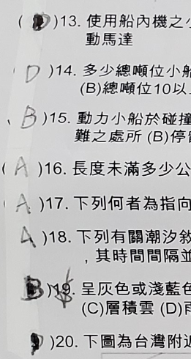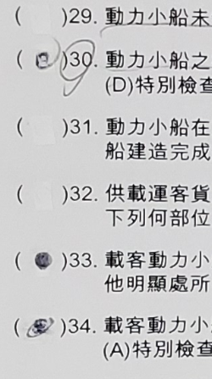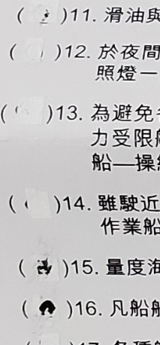

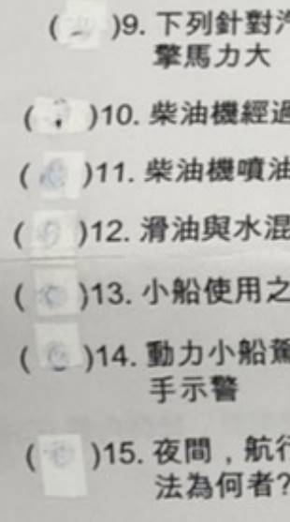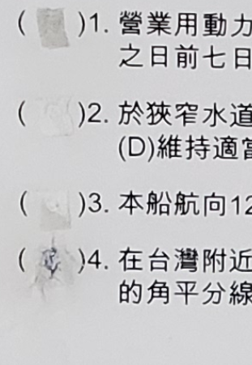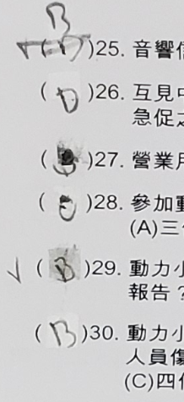

綜上，南部航務中心緊急採取以黑色油性筆塗銷，再加上修正帶覆蓋試卷答案之應變措施，並於試前告知考生不可破壞試卷，惟經實地檢視發現，少數試卷上修正帶有覆蓋不完全，抑或遭損壞之虞，縱使其考試成績多數為不及格，緊急應變措施之結果仍遭民眾質疑，容有倉卒及未盡周延之處，損及考試公平性，難謂允當。

航港局為航政業務之主管機關，執掌船員與駕駛訓練、發證、考核業務之規劃、執行及督導等業務，惟本次試卷誤印答案事件之發生，凸顯試卷組卷光碟製作、試卷印製校對及檢核、測驗期間偶發事件緊急通報之程序均存有嚴重闕漏，動力小船駕駛執照測驗之作業規範，長期以來付之闕如，核有怠失：

關於船員與駕駛訓練、發證、考核業務之規劃、執行及督導等業務，係屬航港局之法定職掌，航港局暫行組織規程第2條定有明文。復按船員適任證書之核發、換發、補發作業及船員監理業務之執行，均屬航港局各航務中心掌理事項，航港局辦事細則第16條亦有明文規定。另據遊艇與動力小船駕駛管理規則之規定，領有營業用動力小船駕駛執照或遊艇駕駛執照者，得駕駛自用動力小船；領有營業用動力小船駕駛執照、自用動力小船駕駛執照滿1年者，得駕駛全長未滿24公尺之遊艇；而持有營業用動力小船駕駛執照之駕駛，可從事客貨運送而受報酬。是以，航港局為航政業務主管機關，對於遊艇與動力小船相關作業之管理負有規劃、執行及監督之責。

為使動力小船駕駛訓練結訓學員取得合法執照，具備遊艇與動力小船駕駛之資格，航港局前於101年6月29日訂定「交通部航港局辦理遊艇與動力小船駕駛執照測驗作業要點」，於每次辦理測驗時，成立事務工作小組，並於測驗全程辦理完畢後裁撤。該局所屬航務中心依年度預定測驗計畫表，受理駕駛訓練機構之申請，並於核定後檢送下列文件報航港局核備：遊艇與動力小船駕駛訓練機關申請函影本、試務計畫、試務進度管制表、試務工作小組編組表及試務費用預估明細表等。有關試卷抽題、印製及裝訂等事項係依照試務進度管制表之時序辦理。

惟本次測驗試卷誤印答案事件之發生，凸顯試卷組卷光碟製作、試卷印製校對及檢核等作業流程存有闕漏，亦無測驗期間緊急處理及通報之機制：

本次試驗之試卷光碟內除試卷檔案外，亦有答案卷及讀卡機用檔案，共同存放於同一光碟之不同資料夾下。南航中心試務人員列印營業用動力小船測驗試卷時，一時不查誤選答案卷檔案夾進行列印試卷。

南航中心試務人員於列印測驗試卷後，將試卷類別、數量等相關資訊書寫在試卷袋上，由政風人員於彌封處簽章，整個過程係由一人獨力完成，並無檢核機制。反觀北部航務中心之作法，係自行訂定以表格方式確認、檢核及簽名。是以，目前各航務中心之作業方式不一，試務作業等標準程序亟待檢討改善。

本次2日測驗，除筆試試卷之外，備用卷僅有各卷別1張，顯然不足以因應緊急事件所需。

按航港局有關緊急事件通報，係以通訊軟體群組或簽報等方式，通報至局內長官知悉，航港局表示南航中心未能及時於本次事件發生時至通訊軟體群組通報顯有瑕疵。然而，本次測驗緊急因應作為是否影響測驗流程，究應排除異常，繼續進行測驗，抑或停止測驗等決定，當時並無相關規範可資依循，以致此次緊急應變措施容有倉卒及未盡周延之處，損及考試公平性，猶應檢討改進。

再者，動力小船駕駛執照測驗已施行多年，近年政府開放海洋政策的推動，並積極鼓勵民眾投入遊艇海上休閒遊憩活動，民眾學習遊艇駕駛逐漸蔚為風潮，據交通部109年7月22日新聞稿指出略以，統計101年迄109年7月22日止，遊艇駕照發照數量已逾1萬7千多張，顯見民眾報名測驗熱切踴躍。然而，航港局遲未因應實務需求及航行安全考量，予以檢視遊艇與動力小船駕駛執照測驗之相關作業流程與標準，迨至本次事件發生，航港局始邀集各航務中心重新檢視遊艇與動力小船測驗相關作業流程，針對遊艇與動力小船測驗之作業方式律定統一作業標準及相關檢核機制，包括訂定「試題印製、彌封作業程序草案及檢核表」、建立「駕駛測驗期間偶發事件緊急通報程序」，以及重新檢視「交通部航港局辦理遊艇與動力小船駕駛執照測驗作業要點」等。由此可知，長期以來航港局輕忽遊艇與動力小船駕駛執照對於航行安全之重要性，對於動力小船駕駛執照測驗之作業規範付之闕如，難辭怠失之責。

綜上，航港局為航政業務之主管機關，執掌船員與駕駛訓練、發證、考核業務之規劃、執行及督導等業務，惟本次試卷誤印答案事件之發生，凸顯試卷組卷光碟製作、試卷印製校對及檢核、測驗期間偶發事件緊急通報之程序均存有嚴重闕漏，動力小船駕駛執照測驗之作業規範，長期以來付之闕如，核有怠失。
綜上所述，航港局為航政業務之主管機關，執掌船員與駕駛訓練、發證、考核業務之規劃、執行及督導等業務，惟109年11月21遊艇與動力小船駕駛執照測驗試卷誤印答案事件之發生，凸顯試卷組卷光碟製作、試卷印製校對及檢核、測驗期間偶發事件緊急通報之程序均存有嚴重闕漏，動力小船駕駛執照測驗之作業規範，長期以來付之闕如，核有重大違失，爰依憲法第97條第1項及監察法第24條規定提案糾正，移送交通部督飭所屬確實檢討改善見復。

提案委員：王麗珍委員
葉宜津委員
林國明委員

